Практическая №4

Ромашкан Данил

Задание 1

*На входе имеется строка st из 5 символов. Поменять местами первый и последний*

*символы во входной строке. Результат вывести на экран.*

**Код**

#include <iostream>

using namespace std;

void main()

{

char st[6];

char ch;

setlocale(0, ".1251");

cout << "введите число" << '\n';

cin >> st;

ch = st[0];

st[0] = st[4];

st[4] = st[2];

st[2] = st[0];

st[0] = ch;

cout << st << "\n";

cout << "конец программы";

cin.get();

cin.get();

}

**Выводит**

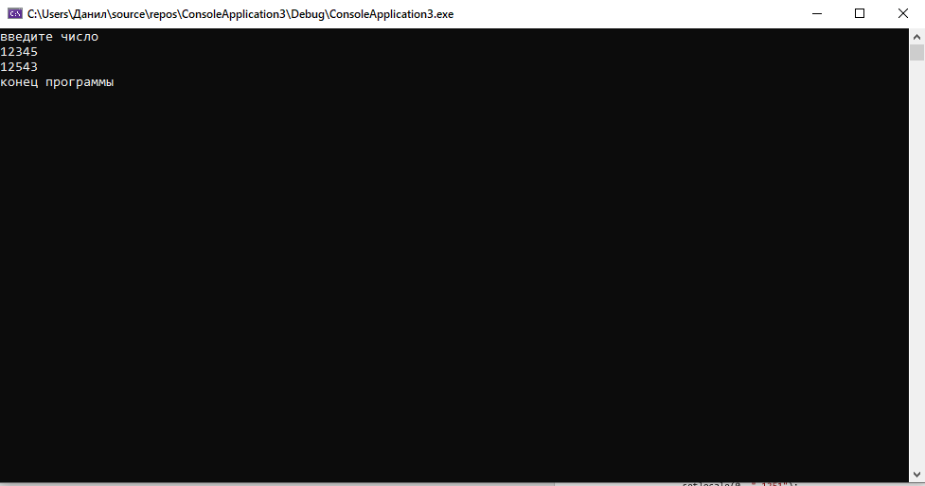

**Задание 2**

*На входе два вещественных числа. Вывести сумму и разность чисел на экран в*

*формате:*

**Код**

#include<iostream>

using namespace std;

int main()

{

setlocale(0, ".1251");

float a, b, c,d;

cin >> a;

cin >> b;

c = a + b;

d = a - b;

cout << c << '\n' << d;

return 0;

}

**Выводит**

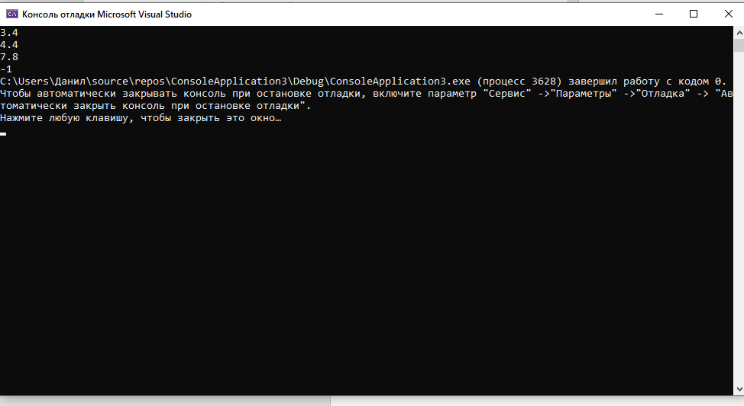

**Проверено учителем ДА**